TUẦN 28 – TIẾT 46

BÀI 19. VƯƠNG QUỐC CHĂM-PA TỪ THẾ KÌ II ĐẾN THẾ KỈ X (T1)
I. MỤC ĐÍCH, YÊU CẦU
Sau bài học này, giúp HS:

1. Về kiến thức
- Xác định được vị trí của Vương quốc Chăm-pa trên lược đổ Việt Nam.
- Mô tả được sự thành lập, quá trình ra đời và phát triển của Vương quốc Chăm-pa.
- Trình bày được những nét chính về tổ chức xã hội và kinh tế của Chăm-pa.
- Nhận biết được một số thành tựu tiêu biểu của Vương quốc Chăm-pa trong lịch sử.

2. Về năng lực
* Năng lực chung:
- Giải quyết được những nhiệm vụ học tập một cách độc lập, theo nhóm và thể hiện sự sáng tạo.
- Góp phần phát triển năng lực giao tiếp và hợp tác qua hoạt động nhóm và trao đổi công việc với giáo viên.
*Năng lực riêng:
- Biết khai thác và phân tích được thông tin của một số tư liệu lịch sử trong bài học dưới sự hướng dẫn của GV.
- Biết tìm Idem, sưu tầm được tư liệu để phục vụ cho bài học và thực hiện các hoạt động thực hành, vận dụng.
3. Về phẩm chất
- Bồi dưỡng tinh thần quý trọng, có ý thức bảo vệ đối với những thành tựu và di sản văn hoá của Chăm-pa để lại trong lịch sử.
II-THIẾT BỊ DẠY HỌC VÀ HỌC LIỆU

1. Giáo viên
- Giáo án biên soạn theo định hướng phát triển phẩm chất và năng lực cho HS, phiếu học tập.
- Lược đồ Vương quốc Chăm-pa (phóng to).
- Một số video vê' thành tựu văn hoá Chăm-pa.
- Máy tính, máy chiếu, giấy AO (nếu có).

2. Học sinh
- SGK.
- đồ dùng học tập theo yêu cầu của GV.
III. TIẾN TRÌNH DẠY HỌC
HOẠT ĐỘNG 1. KHỞI ĐỘNG
a. Mục tiêu: Giúp học sinh nắm được các nội dung cơ bản bước đầu của bài học cần đạt được, đưa học sinh vào tìm hiểu nội dung bài học, tạo tâm thế cho học sinh đi vào tìm hiểu bài mới.
b. Nội dung:
GV: Chia giao nhiệm vụ cho HS.
HS quan sát, trả lời câu hỏi của GV
c. Sản phẩm: Đây là đài thời Trà Kiệu, một kiệt tác điêu khắc Chăm Pa (thế kỉ IX).
d. Tổ chức thực hiện:
B1: Chuyển giao nhiệm vụ (GV)
GV cho HS quan sát hình ảnh và trả lời câu hỏi:
? Hình ảnh này gợi cho em suy nghĩ gì về trình độ kĩ thuật cũng như đời sống văn hóa của cư dân Chăm Pa xưa?
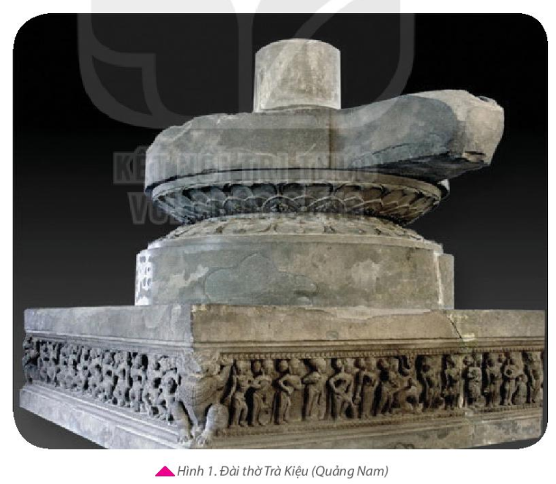
B2: Thực hiện nhiệm vụ
GV: Hướng dẫn HS quan sát, phân tích và trả lời câu hỏi.
HS: Quan sát trả lời câu hỏi
B3: Báo cáo kết quả hoạt động
GV:
- Yêu cầu HS trả lời câu hỏi
- Hướng dẫn HS báo cáo (nếu các em còn gặp khó khăn).
HS:
- Trả lời câu hỏi
- HS còn lại theo dõi, nhận xét, bổ sung cho bạn (nếu cần).
B4: Kết luận, nhận định (GV)
- Nhận xét, chốt kiến thức, chuyển dẫn vào hoạt động hình thành kiến thức mới.
- Viết tên bài, nêu mục tiêu chung của bài và dẫn vào HĐ tiếp theo.
Cách nay hơn 2000 năm, vào thời đại đồ sắt, những cư dân sinh sống trên dải đất miền Trung Việt Nam ngày nay là chủ nhân của nền văn hóa Sa Huỳnh. Thế kỉ II TCN, nhà Hán chiếm nước ta, lập quận Nhật Nam (vùng đất từ phía nam đèo Hoành Sơn đến Bình Định ngày nay). Không chịu khuất phục, dân Nhật Nam đã đứng lên lật đổ ách đô hộ của nhà Nam Hán, lập nhà nước độc lập. Lịch sử vương quốc cổ Chăm Pa bắt đầu.
HOẠT ĐỘNG 2. HÌNH THÀNH KIẾN THỨC MỚi
1. Quá trình hình thành và bước đầu phát triển của Vương quốc Chăm-pa
a. Mục tiêu: Xác định được vị trí của Vương quốc Chăm-pa trên lược đổ Việt Nam.
b. Nội dung:
GV: Chia giao nhiệm vụ cho HS.
HS quan sát, trả lời câu hỏi của GV
c. Sản phẩm: HS hoàn thành tìm hiểu kiến thức
d. Tổ chức thực hiện:
Hoạt động dạy – học | Sản phẩm dự kiến
Nhiệm vụ 1: Vương quốc Chăm – pa ra đời  B1: Chuyển giao nhiệm vụ (GV)  ? Em hãy nêu quá trình hình thành và phát triển của vương quốc Chăm Pa  Bước 2: HS thực hiện nhiệm vụ học tập  - HS thảo luận theo cặp đôi, đọc SGK và trả lời câu hỏi.  - GV hướng dẫn, theo dõi, hỗ trợ HS nếu cần thiết.  - GV gợi ý HS đọc thêm nội dung mục Em có biết giúp HS hiểu được cội nguồn bản địa của cư dân Chăm-pa cổ trên dải đất miền Trung Việt Nam (người Sa Huỳnh với nền văn hoá Sa Huỳnh thuộc thời đại đồ sắt).  - Để làm rõ sự ra đời của Vương quốc Chăm-pa, GV có thể cho HS thảo luận và trả lời những câu hỏi gợi ý sau: Tượng Lâm là tên địa danh nằm ở đàu? Vỉ sao nhân dân Tượng Lâm nổi dậy khởi nghĩa?  Bước 3: Báo cáo kết quả hoạt động và thảo luận  - GV mời đại diện 2-3 HS trả lời câu hỏi.  - GV mời HS khác nhận xét, bổ sung.  - HS biết được Tượng Lâm là huyện xa nhất thuộc quận Nhật Nam (ngày nay là các tỉnh Quảng Nam, Quảng Ngãi, Bình Định). HS biết liên hệ với kiến thức đã học ở bài 16. Các cuộc khởi nghĩa tiêu biểu giành độc lập trước thế kỉ X: Chính sách đô hộ và vơ vét tàn bạo cũng như tham vọng bành trướng lãnh thổ về phía nam của các triều đại phong kiến phương Bắc đã làm bùng nên ngọn lửa đấu tranh giành độc lập của nhân dân ta ở khắp các miền với nhiều cuộc khởi nghĩa nổ ra liên tục. Trong đó, cuộc nổi dậy của nhân dần Tượng Lầm dưới sự lãnh đạo của Khu Liên, đã lật đổ ách thống trị của nhà Hán, lập nên nước Lâm Ấp - tên gọi ban đầu của Nhà nước Chăm-pa).  Bước 4: Đánh giá, chuẩn kiến thưc  GV đánh giá, nhận xét, chuẩn kiến thức, bổ sung, chuyển sang nội dung mới.  Nhiệm vụ 2: Chặng đường hơn 8 thế kỉ đầu tiên  Bước 1: Chuyển giao nhiệm vụ (GV)  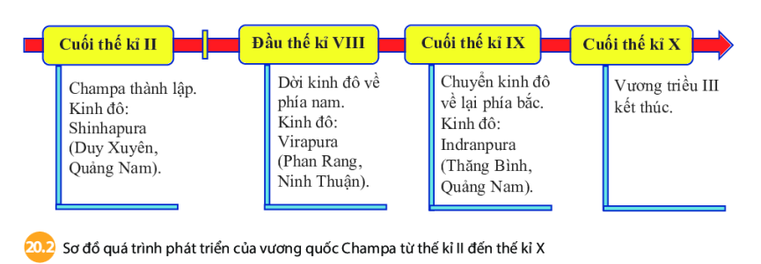  GV hướng dẫn HS quan sát hình 2. Lược đồ Vương quốc Chăm-pa và khai thác thông tin trong mục b  Bước 2: HS thực hiện nhiệm vụ học tập  - Yêu cầu HS kết hợp chỉ trên lược đổ giới hạn lãnh thổ của Vương quốc Chăm-pa và xác định các giai đoạn phát triển của vương quốc này từ thế kỉ II đến thế kỉ X (đã tích hợp trên lược đồ các mốc phát triển của Vương quốc gắn với các địa danh, vùng địa lí khác nhau).  Bước 3: Báo cáo kết quả hoạt động và thảo luận  HS xác định được trên lược đồ không gian sinh tồn của cư dân Chăm-pa, hiểu được các giai đoạn phát triển của Vương quốc gắn với vai trò của các vùng địa lí khác nhau  Bước 4: Đánh giá, chuẩn kiến thức  GV đánh giá kết quả hoạt động của HS . Chính xác hóa các kiến thức đã hình thành cho học sinh. | 1. Quá trình hình thành và bước đầu phát triển của Vương quốc Chăm-pa  a. Vương quốc Chăm – pa ra đời  - Năm 192, nhân dân huyện Tượng Lâm đã nổi dậy chống ách thống trị của nhà Hán, giành độc lập, lập ra nước Lâm Ấp (sau này gọi là Chăm-pa).  b. Chặng đường hơn 8 thế kỉ đầu tiên  - Phát triển qua nhiều giai đoạn, gắn liền với việc di chuyển kinh đô, lãnh thổ được mở rộng và thống nhất. Trải dài từ nam Hoành Sơn đến vùng Quảng Ngãi, Bình Định ngày nay.
2. Hoạt động kinh tế và tổ chức xã hội
a. Mục tiêu: - Trình bày được những nét chính về kinh tế, tổ chức xã của Chăm-pa.
b. Nội dung:
GV: Chia giao nhiệm vụ cho HS.
HS quan sát, trả lời câu hỏi của GV
c. Sản phẩm: HS hoàn thành tìm hiểu kiến thức
d. Tổ chức thực hiện:
Hoạt động dạy – học | Sản phẩm dự kiến
Nhiệm vụ 1: Hoạt động kinh tế  B1: Chuyển giao nhiệm vụ (GV)  ? Em hãy nêu những hoạt động kinh tế chính của cư dân Chăm-pa?  Bước 2: HS thực hiện nhiệm vụ học tập  - HS thảo luận theo cặp đôi, đọc SGK và trả lời câu hỏi.  - GV hướng dẫn, theo dõi, hỗ trợ HS nếu cần thiết.  Bước 3: Báo cáo kết quả hoạt động và thảo luận  - GV mời đại diện 2-3 HS trả lời câu hỏi.  - GV mời HS khác nhận xét, bổ sung.  Bước 4: Đánh giá, chuẩn kiến thưc  GV đánh giá, nhận xét, chuẩn kiến thức, bổ sung, chuyển sang nội dung mới.  Nhiệm vụ 2: Tổ chức xã hội  Bước 1: Chuyển giao nhiệm vụ (GV)  Hãy vẽ sơ đồ mô tả các thành phần xã hội Chăm-pa và nêu nhận xét?  ? Em có nhận xét gì về bộ máy nhà nước của người Chăm-pa?  Bước 2: HS thực hiện nhiệm vụ học tập  - GV hướng dẫn HS liên hệ với kiến thức đã học ở Chương 4: Khi Ấn Độ giáo được người Chăm tiếp nhận, lin-ga trở thành biểu tượng quyến lực nhà vua - người được đồng nhất với một vị thần, gọi là Thần - Vua). GV có thể yêu cầu HS mở rộng so sánh tổ chức Nhà nước Chăm-pa với tổ chức Nhà nước Văn Lang để khắc sâu kiến thức.  Bước 3: Báo cáo kết quả hoạt động và thảo luận  HS nhận thức được: : Chăm-pa là nhà nước quân chủ: đứng đầu là vua được đồng nhất với một vị thần, có quyền lực tối cao; dưới vua là các quan đại thần và các quan đứng đầu ba cấp: châu, huyện, làng (tổ chức Nhà nước Van Lang còn khá đơn giản và sơ khai).  Bước 4: Đánh giá, chuẩn kiến thức  GV đánh giá kết quả hoạt động của HS . Chính xác hóa các kiến thức đã hình thành cho học sinh. | 2. Hoạt động kinh tế và tổ chức xã hội  a. Hoạt động kinh tế  - Hoạt động kinh tế của người Chăm-pa rất đa dạng: Trồng lúa, chăn nuôi, các mặt hàng thủ công…  - Chăm-pa là một trung tâm buôn bán quốc tế thời bấy giờ thời bấy giờ.  b. Chặng đường hơn 8 thế kỉ đầu tiên  - Phát triển qua nhiều giai đoạn, gắn liền với việc di chuyển kinh đô, lãnh thổ được mở rộng và thống nhất. Trải dài từ nam Hoành Sơn đến vùng Quảng Ngãi, Bình Định ngày nay.  b. Tổ chức xã hội  - Vua được đồng nhất với vị thần, có quyền lực tối cao. Dưới vua là tể tướng và hai quan đại thần.  - Đơn vị hành chính cấp địa phương có: Chân - huyện- làng. Đứng đầu có các chức quan.  Xã hội gồm 4 tầng lớp: Tăng lữ - Quý tộc - Dân tự do - Bộ phận nhỏ là nô lệ.
HOẠT ĐỘNG 3. LUYỆN TẬP
a) Mục tiêu: Vận dụng kiến thức của bài học vào việc làm bài tập cụ thể
b) Nội dung: HS suy nghĩ cá nhân làm bài tập của GV giao
c) Sản phẩm: Câu trả lời của HS
d) Tổ chức thực hiện
B1: Chuyển giao nhiệm vụ:
GV tổ chức trò hcoiw” Ai là triệu phú
Câu 1: Vương quốc Chăm-pa được hình thành ở địa bàn nào?
A. Các tỉnh miền Bắc
B. Các tỉnh miền Nam
C. Các tỉnh miền Tây
D. Các tỉnh miền Trung và Tây Nguyên nước ta
Câu 2: Vương quốc Chăm-pa được hình thành vào khoảng thời gian nào?
A. Cuối thế kỉ V
B. Cuối thế kỉ IV
C. Cuối thế kỉ III
D. Cuối thế kỉ II
Câu 3: Người Chăm-pa rất giỏi nghề gì?
A. Trồng trọt
B. Đi biển
C. Chăn nuôi
D. Thủ công nghiệp
Câu 4: Thành phần thấp nhất trong xã hội Chăm-pa là:
A. Nô Lệ
B. Vua
C. Tể tướng
D. Nông dân tự do
Câu 5: Chăm-pa thời kì này đã buôn bán với các nước nào?
A. Ấn Độ
B. Trung Quốc
C. Các nước Ả Rập
D. Ấn Độ, Trung Quốc và các nướcẢ Rập
B2: Thực hiện nhiệm vụ
- HS xác định yêu cầu của câu hỏi và trả lời
- GV hướng dẫn cho HS trả lời câu hỏi
B3: Báo cáo kết quả hoạt động
- GV yêu cầu HS trình bày sản phẩm của mình.
- HS trình bày, theo dõi, nhận xét, đánh giá và bổ sung cho bài của bạn (nếu cần).
Dự kiến sản phẩm
B4: Kết luận, nhận định: GV nhận xét bài làm của HS.
HOẠT ĐỘNG 4. VẬN DỤNG
a) Mục tiêu: Củng cố và mở rộng kiến thức nội dung của bài học cho HS
b) Nội dung: GV giao nhiệm vụ, HS thực hiện nhiệm vụ.
c) Sản phẩm: Bài làm của HS
d) Tổ chức thực hiện
B1: Chuyển giao nhiệm vụ: (GV giao bài tập)
Hoàn thành bảng sau
Nội dung | Cư dân Chăm Pa | Cư dân Văn Lang Âu Lạc
Hoạt động kinh tế
Đời sống xã hội
Văn hóa tín ngưỡng
B2: Thực hiện nhiệm vụ
- GV hướng dẫn các em tìm hiểu yêu cầu của đề.
- HS đọc và xác định yêu cầu của bài tập.
B3: Báo cáo kết quả hoạt động
- GV hướng dẫn các em cách nộp sản phẩm cho GV sau khi hoàn thành.
- HS làm bài tập ra giấy và nộp lại cho GV qua hệ thống CNTT mà GV hướng dẫn.
Sản phẩm dự kiến
Nội dung | Cư dân Chăm Pa | Cư dân Văn Lang Âu Lạc
Hoạt động kinh tế | Đa dạng, gồm trồng lúa nước, nghế thủ công, đi biển, giao thương biển. | Chủ yếu là nông nghiệp trồng lúa nước.
Đời sống xã hội | Phân hoá khá sâu sắc, gồm ba thành phần: quý tộc, dân tự do và một bộ phận nhỏ nô lệ. | Sự phân hoá chưa thực sự sâu sắc, cũng gồm có quý tộc, nông dân làng xã và một bộ phận rất ít nô tì.
B4: Kết luận, nhận định (GV)
- Nhận xét ý thức làm bài của HS, nhắc nhở những HS không nộp bài hoặc nộp bài không đúng qui định (nếu có).
- Dặn dò HS những nội dung cần học ở nhà và chuẩn bị cho bài học sau
Nhận xét và xác nhận của TTCM:
............................................................................................................................................................................................................................................................................................

